批号过期控制功能探究

文档作者: 吴克俭

创建日期： 2015/10/20

更新日期： 2015/10/20

文档编码：

当前版本： 1.0

## 文档控制

**变更记录**

3

| 日期 | 作者 | 版本 | 变更参考 |
| --- | --- | --- | --- |
|  |  |  |  |
| 2015-10-20 | 吴克俭 | 1.0 | 原始文档 |
|  |  |  |  |
|  |  |  |  |
|  |  |  |  |
|  |  |  |  |
|  |  |  |  |

**审核**

| 姓名 | 职位 |
| --- | --- |
|  |  |
|  |  |
|  |  |
|  |  |
|  |  |

**分发**

| 拷贝编号 | 姓名 | 位置/岗位 |
| --- | --- | --- |
|  |  |  |
|  |  |  |
|  |  |  |
|  |  |  |
|  |  |  |

**备注:**

出于文档管理的目的，如果您收到了本文档的电子版本，请打印出来并在封面的相应位置写上您的名字。

出于文档管理的目的，如果您收到了本文档的纸介质版本，请在封面写上您的名字。

## 目录

文档控制 2

目录 3

操作手册 1

作业内容 1

设置步骤 1

设置及意义 1

功能测试 3

测试流程 11

1.无 11

问题与总结 12

问题及解决 12

1. 12

总结 12

1. 12

附录 13

Metalink资料 13

## 操作手册

### 作业内容

关于批次过期功能的探究

### 设置步骤

#### 设置及意义

路径：INV>设置>组织>参数

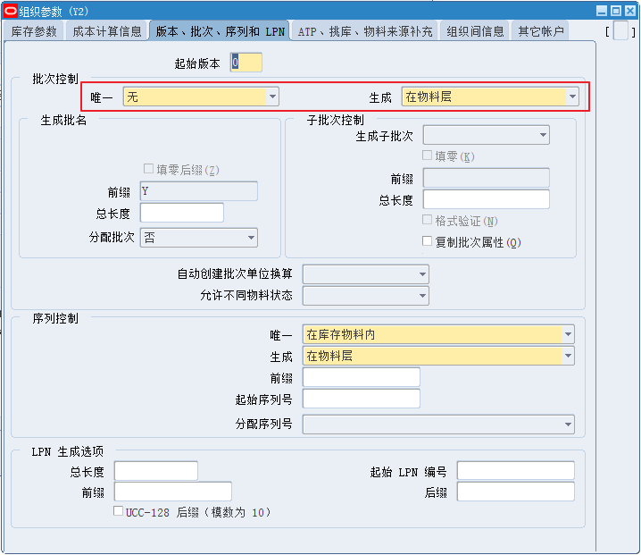

在物料层启用批次控制。

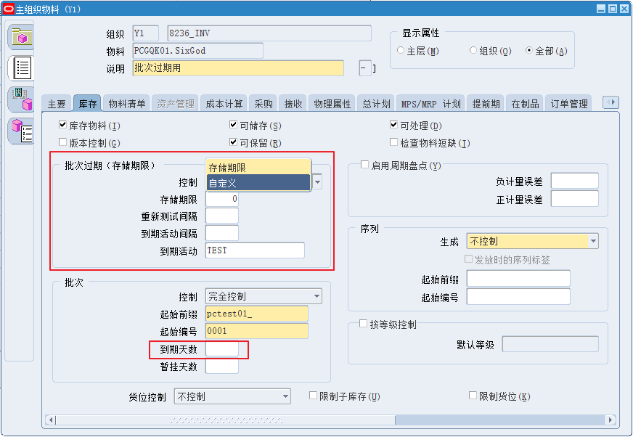

**批次过期标签内：**

到期批次有以下特点：

在执行最小 - 最大、再订购点或 MRP 计划计算时不被视为现有供应。

在到期日以后不能保留。

可被处理并可纳入现有量中。

可纳入所有查询和报表（包括库存估价报表）中。

可纳入周期盘点和盘点分录中，并允许进行调整。

可纳入实地盘点和货签分录中，并允许进行调整。

* 控制
  + 存储期限：在出入库事务处理产生批次控制时，系统根据下方所填存储期限自动计算过期日期；选择“存储期限”时下方存储期限必须大于零。
  + 自定义：在出入库事务处理产生批次控制时，每次都需要手动输入批次过期日期。
  + 重新测试间隔：系统检测批次号有效期的时间间隔
  + 到期活动间隔：批次到期后执行下方到期活动的时间间隔
  + 到期活动：路径：INV>设置>活动代码

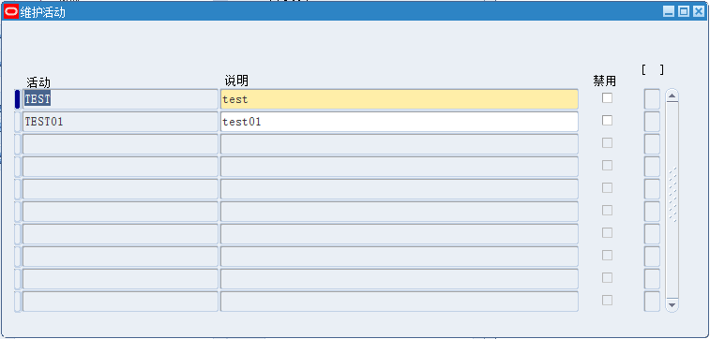

系统不执行以上活动，但会提醒使用者该活动。

**批次标签内：**

* 到期天数是指物料入库时创建的某批次号允许被重复使用分配的有效时间天数，即在“到期天数”内生产的物料都可以算作同一批。该日期到期时不会产生提醒，但可以在批次相关界面进行查看。

#### 功能测试

此处所述批次过期的控制皆是采用**批次过期（存储期限）**栏中的控制

如上所述，过期的批次物料在执行最小 - 最大、再订购点或 MRP 计划计算时不被视为现有供应；在到期日以后不能保留；可被处理并可纳入现有量中。

经测试因为不涉及保留过程，所以过期的批次物料仍然可以被领料投入生产，过程与正常未过期物料相同。

下面展示的是过期的批次如何可以实现销售发运的过程。

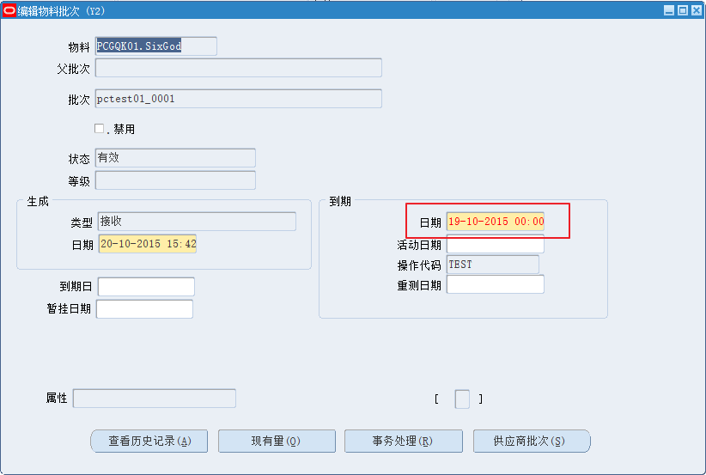

如图可见生成日期为2015/10/20，而到期日为2015/10/19，即此批次已过期。

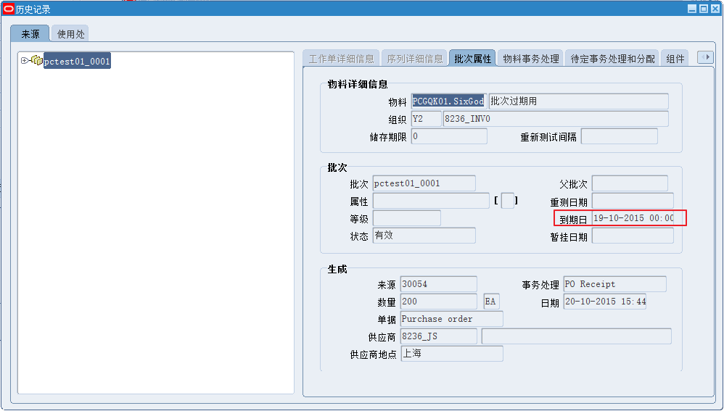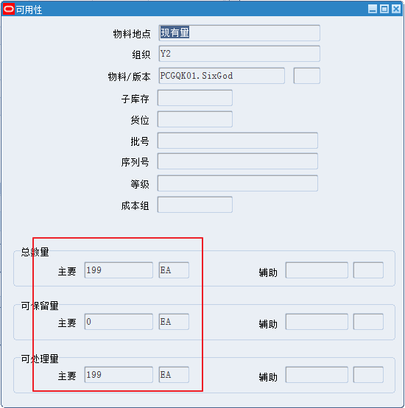

进行现有量查询可以发现有可处理量但没有可保留量。

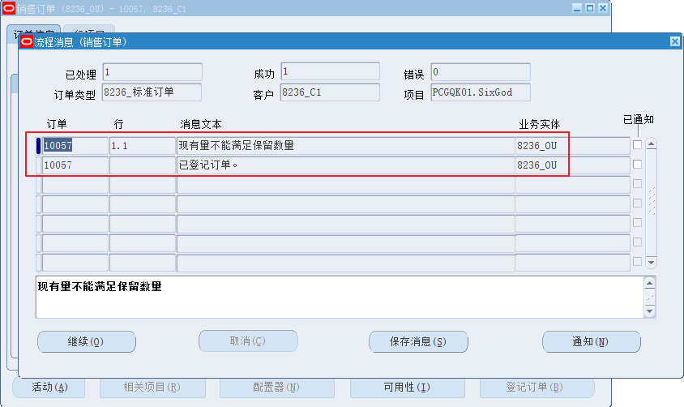

进行销售订单登记时会提示现有量不能满足保留数量。但不影响订单的登记，点击继续后可以完成订单登记。

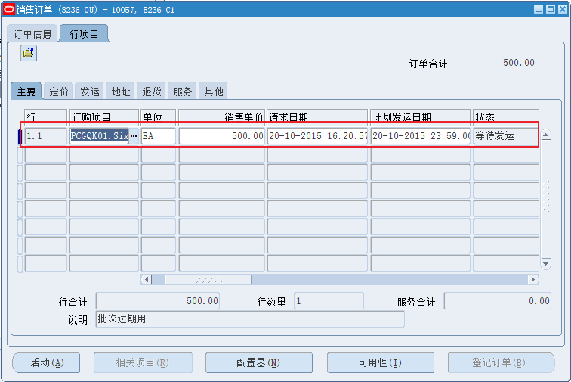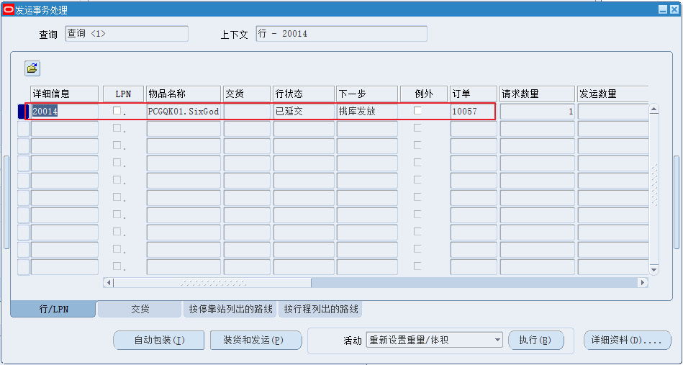

执行订单发运挑库时会失败。即可理解为过期批次控制的物料是不能挑库发运的。

接下来的操作可以实现该批次的发运。

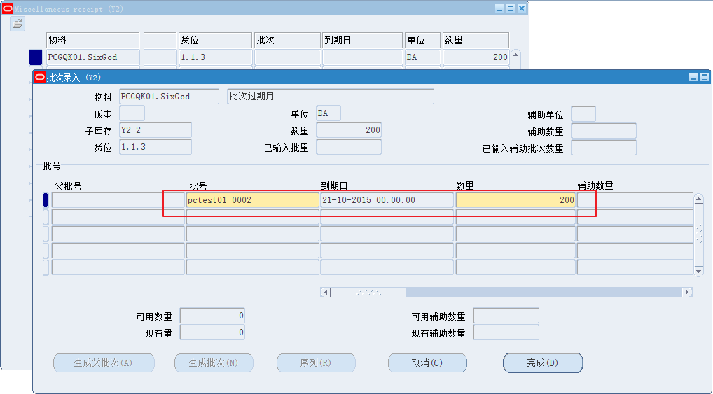

通过采购或杂入入库一个没有过期的批次控制的该物料，使该物料有可保留量。

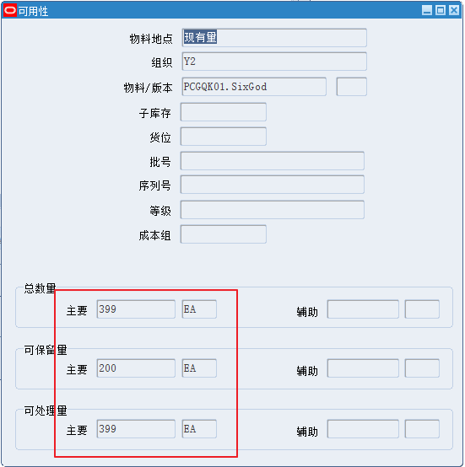

如图所示，该物料现有过期批次的199个+未过期批次的200个=399个的总数量和可处理量，只有未过期批次的200个可保留量。

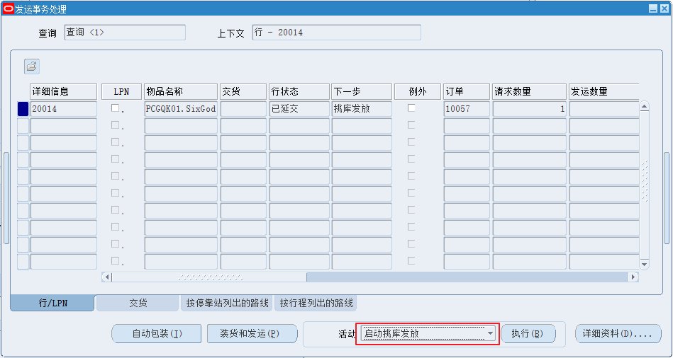

对刚才被延交的订单进行挑库。

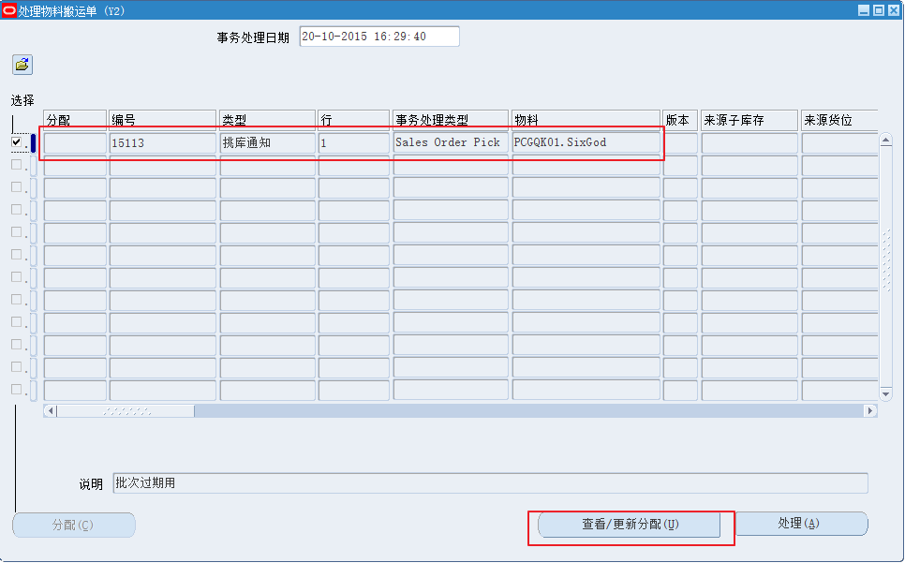

可以在库存模块看到生成的挑库通知物料搬运单。选择更新分配。

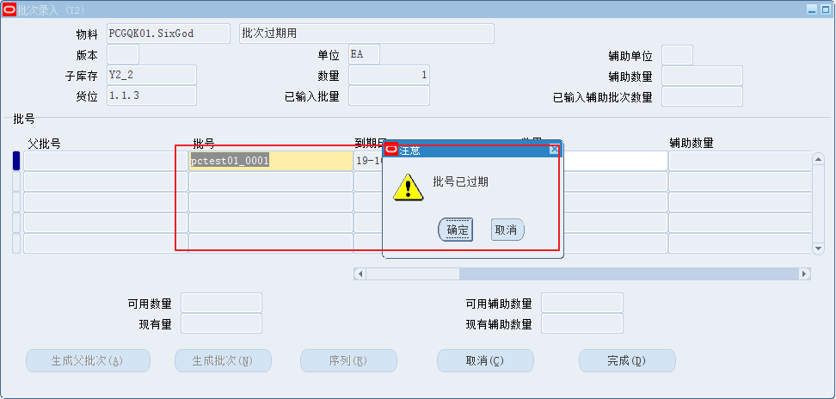

选择已过期的批次，会弹出提醒提示该批次已过期。

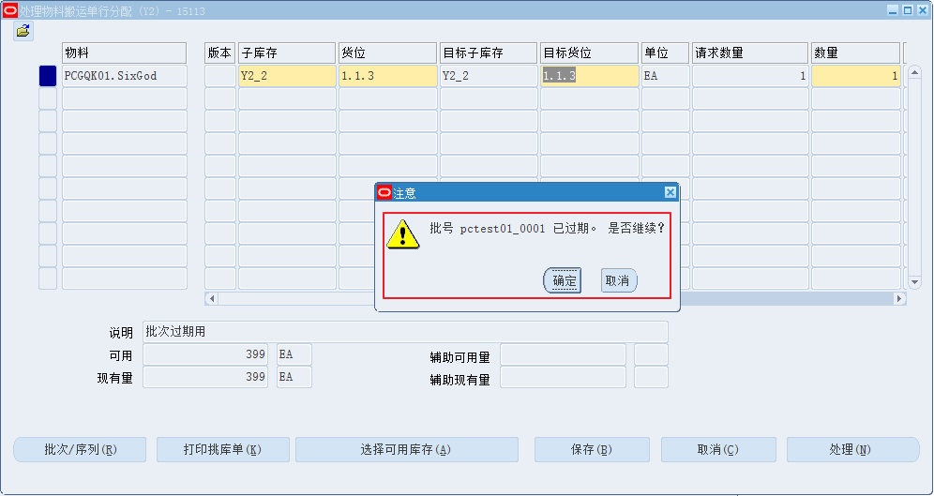

保存时再提醒批次已过期，但不影响流程进行。

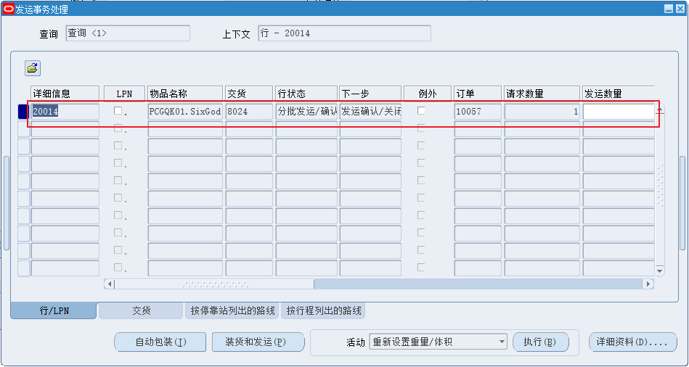

发运行状态可以看到已经到交货和发运确认，也就是完成了挑库。

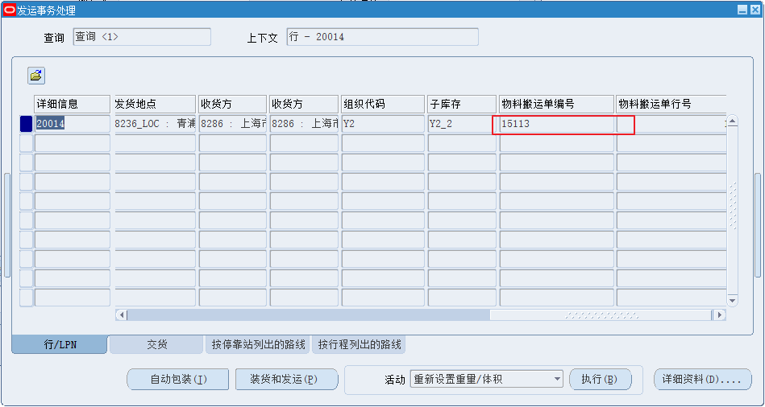

发运行显示刚才处理的物料搬运单。

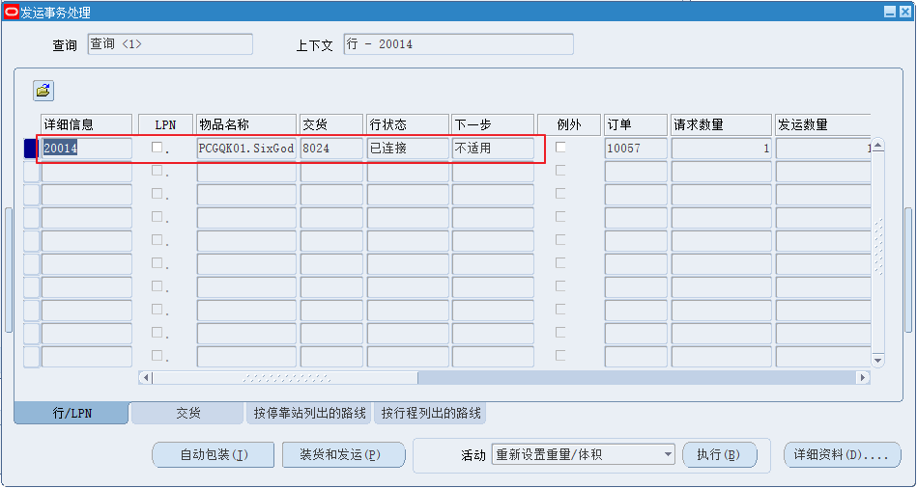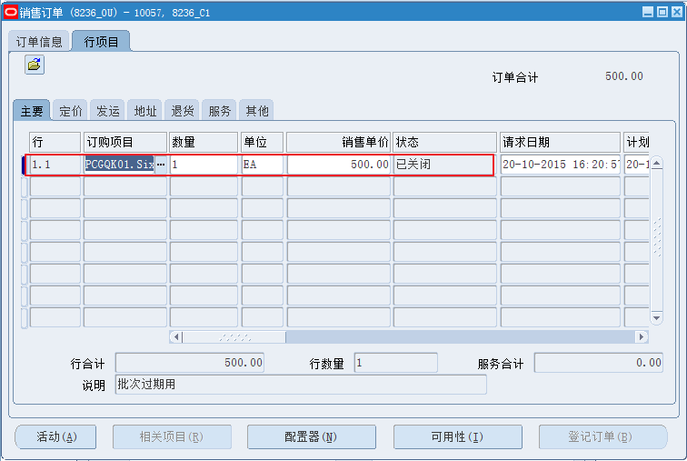

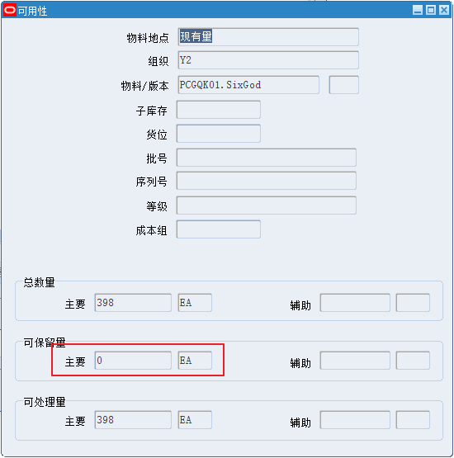

完成以上操作后可以看到可保留量也变成了0，所以基本可以确定以上操作的实现是系统的bug。



### 测试流程

#### 1.无

## 问题与总结

### 问题及解决

#### 1.

### 总结

#### 1.

## 附录

### Metalink资料